**今日动态**

9.29 星期日 晴

班级人数：23人，今日实到：23人。

|  |  |  |  |  |  |
| --- | --- | --- | --- | --- | --- |
| **姓名** | **情绪**  **（良好★、一般●）** | **自主入园**  **（能“√”，不主能“✕”）** | **进餐**  **（全部★、没吃完●）** | **午睡**  **（睡着★、没睡●）** | **其他** |
| **赖薪宇** | **★** | **√** | **★** | **★** |  |
| **万锦泽** | **★** | **√** | **★** | **★** |  |
| **王亦豪** | **★** | **√** | **★** | **★** |  |
| **高望** | **★** | **√** | **★** | **★** |  |
| **张奕** | **★** | **√** | **★** | **★** |  |
| **万殊同** | **★** | **√** | **★** | **★** |  |
| **何蒋晔** | **★** | **√** | **★** | **★** |  |
| **张东洋** | **★** | **√** | **★** | **★** |  |
| **韩承宇** | **★** | **✕** | **●** | **回家** |  |
| **任泽轩** | **★** | **√** | **★** | **★** |  |
| **刘宸泽** | **★** | **√** | **★** | **★** |  |
| **潘沐炀** | **★** | **√** | **★** | **★** |  |
| **冯原** | **★** | **√** | **★** | **★** |  |
| **郭舒耀** | **★** | **√** | **★** | **★** |  |
| **余一凡** | **★** | **√** | **★** | **★** |  |
| **党佳琪** | **★** | **✕** | **★** | **★** |  |
| **杨星月** | **★** | **√** | **★** | **★** |  |
| **毛煜祺** | **★** | **√** | **★** | **★** |  |
| **李醇韵** | **★** | **√** | **★** | **★** |  |
| **刘欣然** | **★** | **√** | **★** | **★** |  |
| **朱沐菡** | **★** | **√** | **★** | **★** |  |
| **张芸汐** | **★** | **√** | **★** | **★** |  |
| **费思佳** | **★** | **√** | **★** | **★** |  |

**一日生活活动篇**  

**区域游戏篇**  

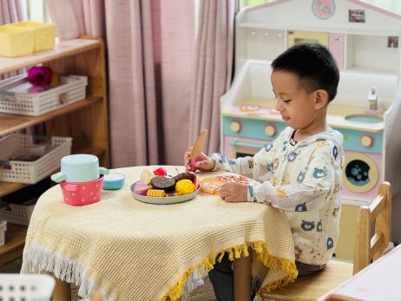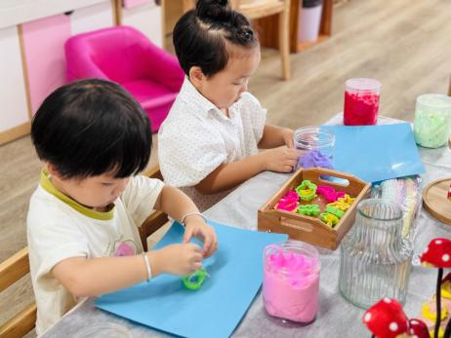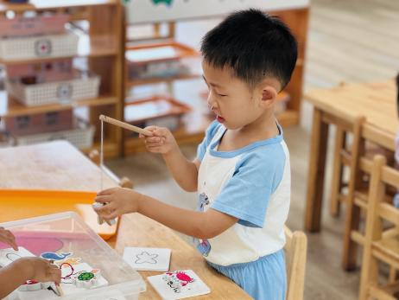

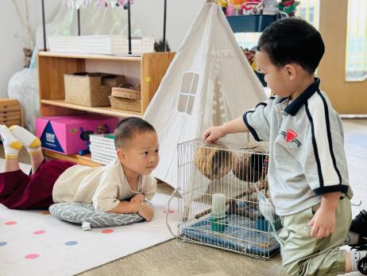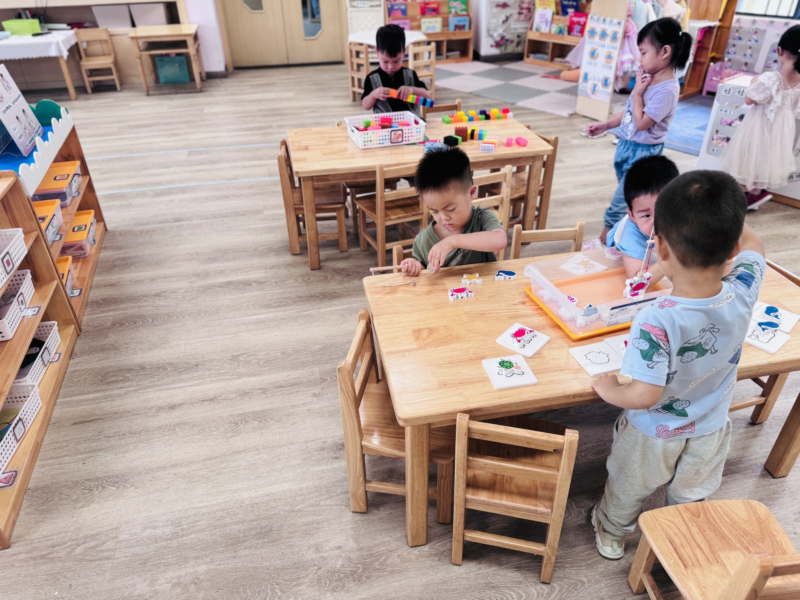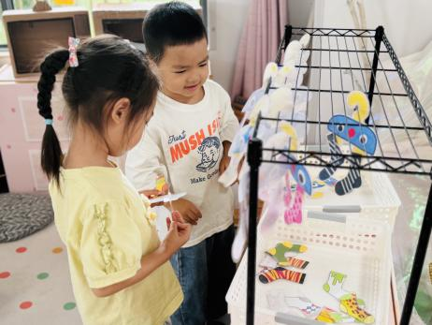

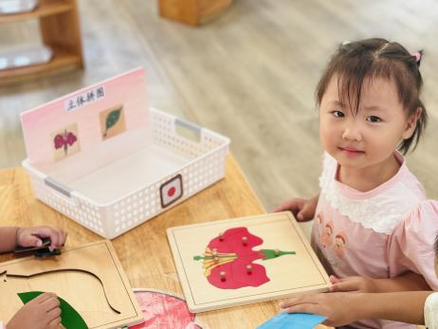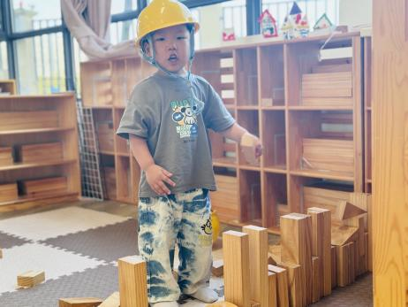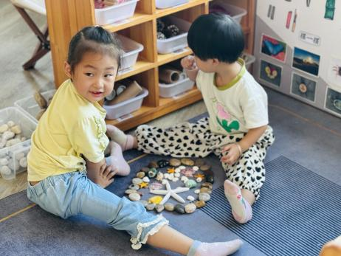

在老师的引导下，能够学会自主选择区域，并按照所选区域进行幼儿的幼儿是：**赖薪宇、万锦泽、高望、张奕、万殊同、何蒋晔、张东洋、任泽轩、刘宸泽、潘沐炀、郭舒耀、余一凡、党佳琪、杨星月、毛煜祺、李醇韵、刘欣然、朱沐菡、张芸汐、费思佳。**

**户外活动篇**  

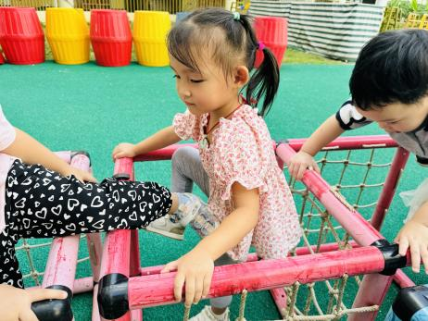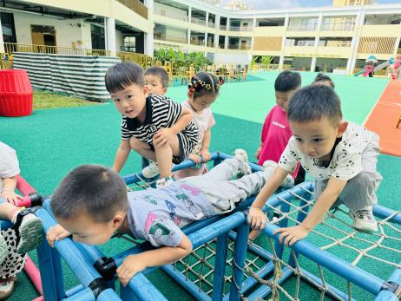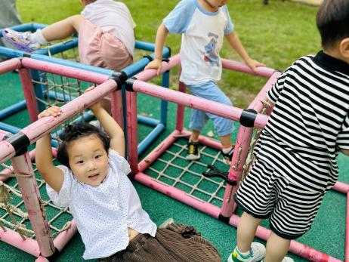

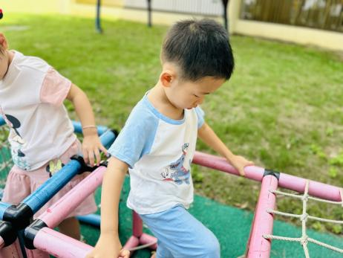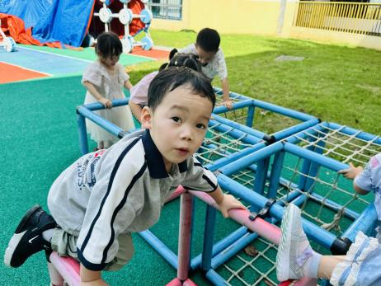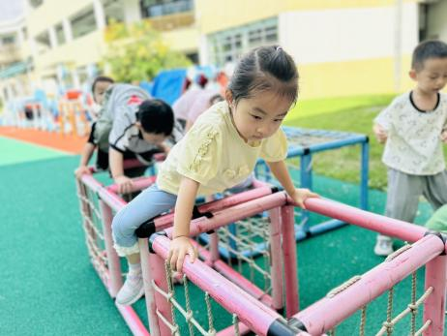

今天我们来到了彩立方进行户外游戏。愿意大胆尝试攀爬、游戏的幼儿是：**赖薪宇、万锦泽、王亦豪、高望、张奕、万殊同、何蒋晔、张东洋、韩承宇、任泽轩、刘宸泽、潘沐炀、冯原、郭舒耀、余一凡、党佳琪、杨星月、毛煜祺、李醇韵、刘欣然、朱沐菡、张芸汐、费思佳。**真棒！

**集体活动篇**  

**1.我的区域我做主**

本次活动中，老师带着孩子们一起了解了教室里的区域，并制定了每个区域的区域规则，同时在老师的引导下，大部分幼儿知道制定区域计划，并能够按照区域计划进行游戏。

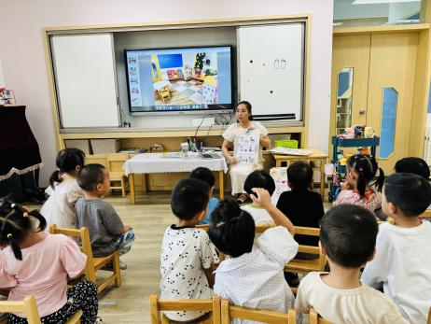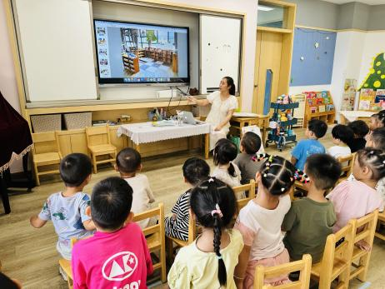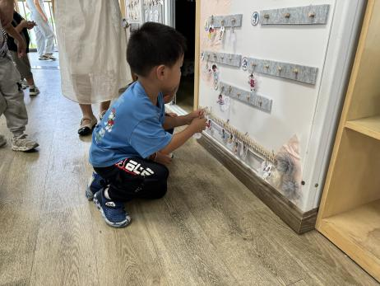

 **家园配合**  

快乐家园还未带来的幼儿记得带来哦！

执笔人：张洁